戶外教學心得 10927 黃筱晴
導師徐意惇
這次去戶外教學，我們去九二依地震博物館還有去騎腳踏車，我們先去地震博物館，去到那裡的時候看到很多的東西也聽到很多的關於地震的知識，可是好像失因為趕時間，所以聽到的很少走的也很快，我們還有體驗當時地震的時候，但是我想當時九二一的威力一定比我們體驗的還恐怖，參觀完九二一地震博物館我們就去騎腳踏車，
騎腳踏車的時候發生了還滿多的意外，有人摔倒手機還飛出去，有人還被自己的鞋帶溝到，還有人安全帽掉下去結果摔倒，但是幸好多沒有怎樣有沒受傷‧
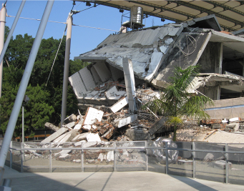
這是當時九二一地震倒塌的房子
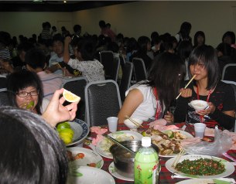
中午吃飯的菜色，不錯唄~

